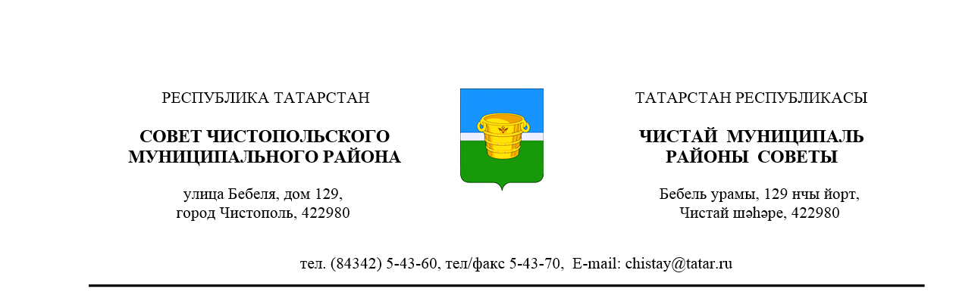

№ 48/ 1 |  |  | от 30 июля 2015 года
 | Решение |  |  | Карар

О назначении руководителя Палаты
земельных и имущественных отношений Чистопольского муниципального района

В соответствии с подпунктом 9 пункта 1 статьи 28, пунктом 2 статьи 52 Устава муниципального образования «Чистопольский муниципальный район» Республики Татарстан, Совет Чистопольского муниципального района

РЕШАЕТ:

Назначить руководителем Палаты земельных и имущественных отношений Чистопольского муниципального района Валеева Ильдара Шамилевича с 30 июля 2015 года.

И.о. главы Чистопольского
муниципального района Р.Г. Хаматов

